DIE PROFESSIONELE DIENSTE EN FASILITEITE VAN OUDE WESTHOF SORGSENTRUM
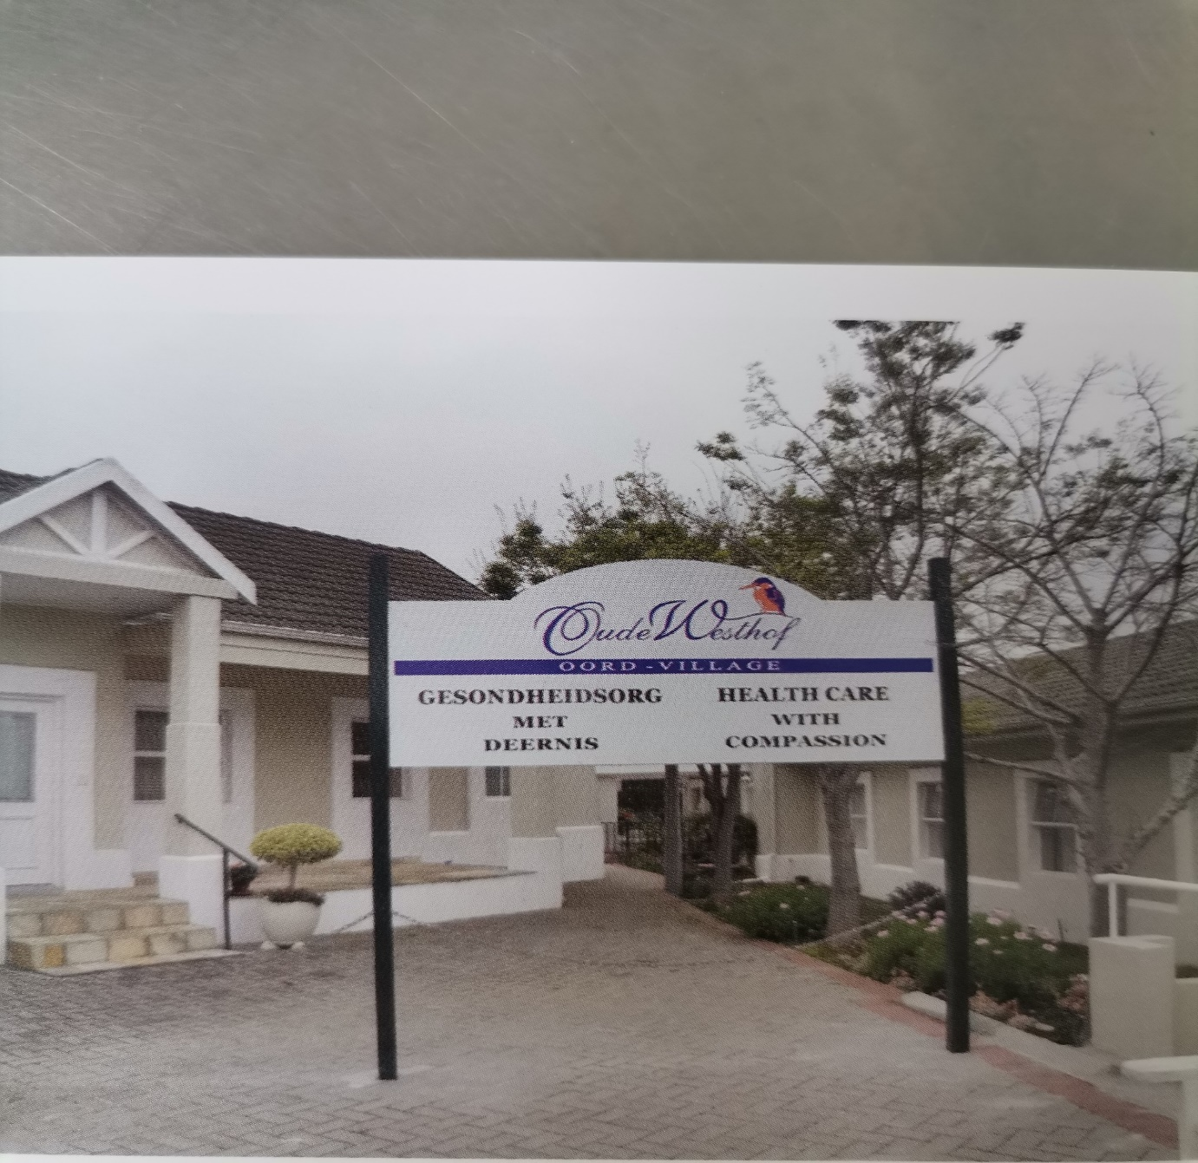

OUDE WESTHOF SORGSENTRUM word beman deur hoogs opgeleide Verpleegpersoneel en Sorggewers wat 24-uur sorg voorsien, insluitende medikasiebestuur, stimulerende aktiwiteite en daaglikse hulp met lewensaktiwiteite.
Dienste aangebied sluit in:
- Hulpsorg
- Semi-hulpsorg
- Post operatiewe sorg
- Kort- en langtermynbestuur
Die Professionele dienste sluit in:
- 3 gebalanseerde etes per dag met spesiale aandag aan spesiale diëte
- Tee/koffie x 4 gedurende die dag en Milo saans
- Daaglikse wasgoed
- Haar- en naelsorg op versoek
- Daaglikse aktiwiteite en stimulusprogramme
- Post-operatiewe sorg
- Kort- of langtermynpasiënte
- Kombuis (Western Province Caterers)
- Veilige omgewing
- 24-hour Sekuriteitstelsel
- CCTV Kamerasisteem
- Elektriese omheining
- Brandbeheer
- Private gastesitkamer gedurende besoekure
- Netjiese en veilige grasperke en tuine
- Besoekersparkering
- Medisynebeheer (Blister-Pakke)
- Dokters op bystanddiens vanaf 8:00 tot 17:00 x 3
- Ambulansdiens 24/7
- Post-operatiewe beheer en sorg
- Fisioterapie beskikbaar volgens afspraak
- Skoonmaakdienste (Bidvest Prestige Cleaning)
- Maatskaplike Werker en Arbeidsterapeut op kontrak altyd beskikbaar
Kamers
- 38-bed fasiliteit, 17 kamers met en-suite-badkamers, 15 kamers met ‘n toilet en ‘n wasbak en 6 kamers met slegs ‘n wasbak.
- Hotel-Pakket DSTV beskikbaar
Inwoners geniet hierdie stimulerende en opbeurende aktiwiteite
- Binnenshuise kuiers
- Verjaardagvieringe
- Musikale teepartytjies of prettige maaltye
Streng Covid-19 protokol word gevolg
Ons sien daarna uit om u by ons Sorgsentrum te verwelkom.

OUDE WESTHOF SORGSENTRUM
Telefoon: 021 9135410
E-pos: ina@owvhealthcare.co.za
Fisiese Adres: 26 Van Riebeeckshofweg, Van Riebeeckshof
Voorstad: BELLVILLE
Stad: Kaapstad
Provinsie: Wes-Kaap

